Composition et structure de l’atmosphère
L’atmosphère constitue l’enveloppe de gaz et particules, qui entoure notre planète sous l’action de la force de gravitation. On peut considérer qu’il s’étend sur 500 km et que sa masse est de 5*1018kg, dont la moitié est située en dessous de 5.5 km et 90% en dessous de 10km. Au-delà de 500 km, on rentre dans l’exosphère. La Terre n’est pas la seule planète à posséder une atmosphère, mais c’est la seule dont l’atmosphère possède de l’eau sous ses 3 états.
Composition chimique
L’atmosphère est un mélange de gaz dont la vapeur d’eau est en quantité très variable. Si l’on fait abstraction de l’eau, l’atmosphère sèche est composée de gaz majeurs et de gaz mineurs. Les gaz majeurs sont au nombre de 3 :
- N₂, diazote = 78,084% du volume ;
- O₂, dioxygène = 20,946% du volume ;
- Ar, Argon = 0,934% du volume.
L’Argon est un gaz inerte produit dans la croûte terrestre par désintégration radioactive de 40K. Les proportions des gaz majeurs sont fixes et valables jusqu’à environ 90km d’altitude. Au-delà, les molécules sont sujettes à des phénomènes de photodissociation, essentiellement en raison des UV intenses.
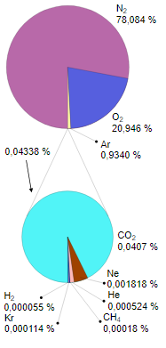
N₂, O₂ et Ar représentent environ 99,9% du volume. Les 0,1% restant sont formés par les gaz mineurs. Le principal gaz mineur est le CO₂ (0,0375% en 1998-> aujourd’hui 0,0392%). Ce gaz est le principal responsable de l’effet de serre.
L’ozone (O₃) est un autre gaz fondamental pour la vie sur Terre en raison de son pouvoir de filtration des UV. Son abondance est maximale vers 30 km d’altitude dans la « couche d’ozone».

Proportion actuelle des gaz atmosphériques (moyennes variant régionalement et saisonnièrement)
D'autres éléments d'origine naturelle sont présents en plus faible quantité, dont la poussière (apportées par exemple par la Couche d'air saharien), le pollen et les spores ainsi que des virus, bactéries. De très nombreux aérosols d'origine naturelle ou anthropique sont aussi présents dans l'air, ainsi que des polluants. Ce sont notamment le CO (contrairement à une idée reçue, le CO₂ n'est pas un polluant de l'air mais un gaz à effet de serre qui a peu d'effet direct sur la santé), les matières particulaires, les oxydes d'azote, le chlore (élémentaire ou surtout composés), le fluor (composés), le mercure et le soufre (en composé tel que le SO₂). Les régions agricoles sont aussi sources de méthane (fermentation des lisiers, rizières), de pesticides (plus ou moins solubles dans l'air ou dans l'humidité de l'air selon leur tension de vapeur), d'azote (issu des engrais). Fusées et avions polluent aussi l'atmosphère par la combustion de leur carburant.
Structure verticale de l’atmosphère
L’atmosphère présente une structure en couches qui est en grandes partie fonction de la température et de la source d’énergie. Dans les couches hautes, l’atmosphère est chauffée par le rayonnement solaire, alors que dans les basses couches, c’est plutôt le rayonnement terrestre réfléchi (Figure).

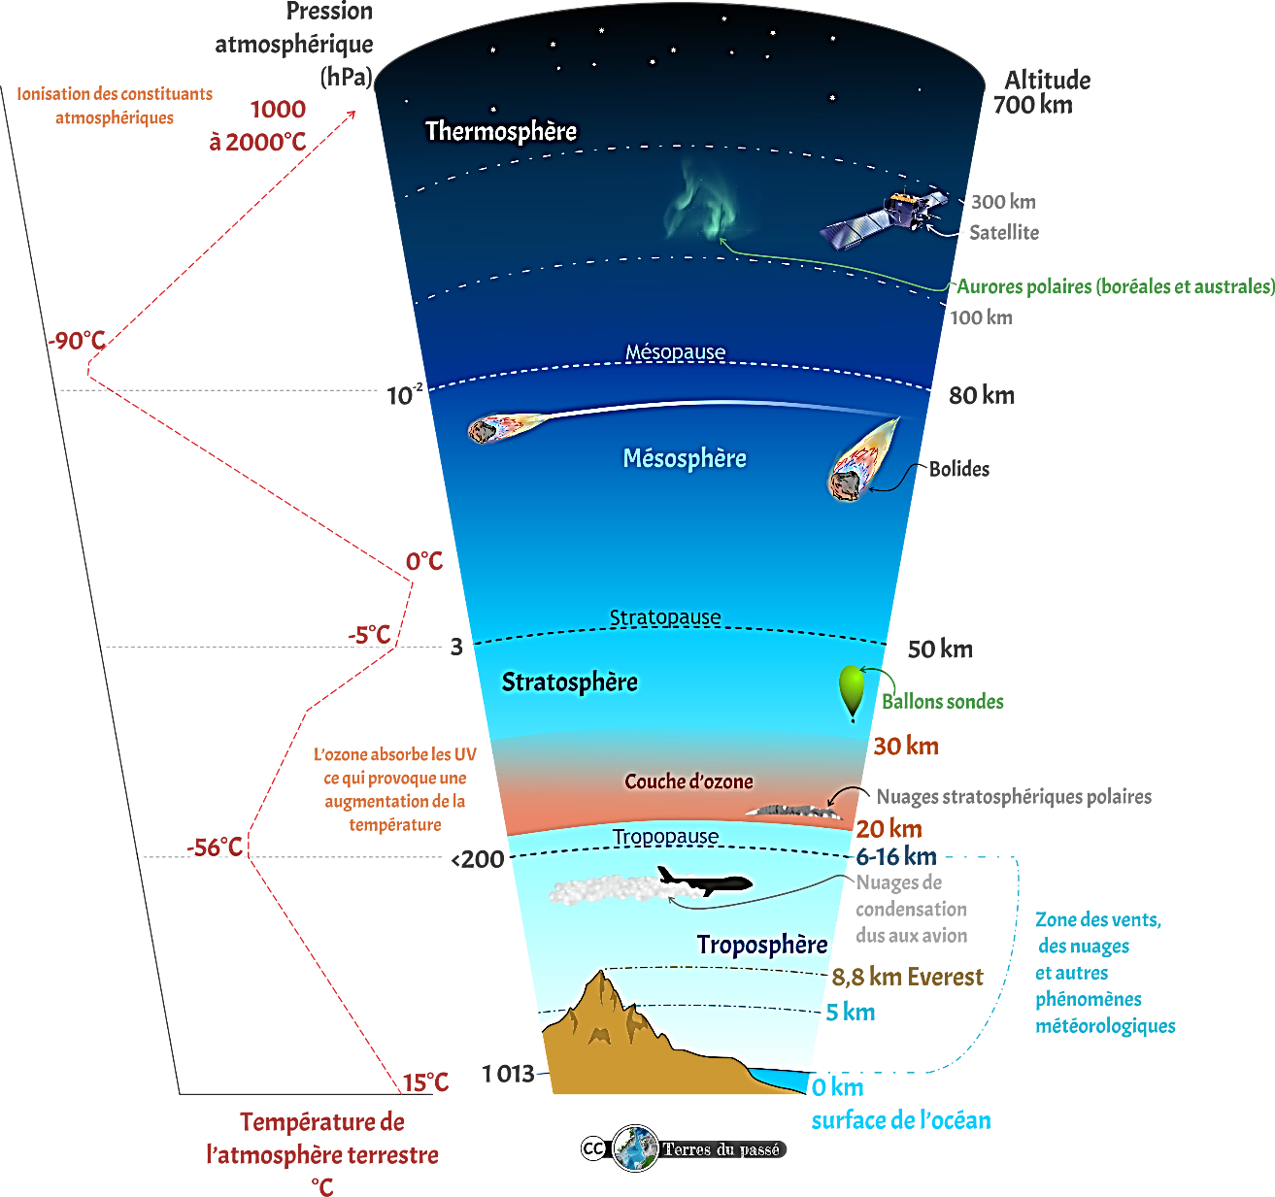

La structure verticale de l’atmosphère terrestre.
La latitude et l'énergie solaire
La radiation solaire est la première source d'énergie pour le système Terre - atmosphère. L'énergie solaire reçue sur un point de la Terre change en fonction de l'espace et du temps à cause :
- Du mouvement de la Terre autour de son axe,
- Et du mouvement de la Terre autour du soleil.
Ces deux mouvements engendrent :
a) une durée inégale des jours et des nuits :
Le vecteur directeur de l'axe de rotation de la Terre est fixe et forme avec le plan écliptique (plan de l'orbite de la Terre autour du soleil) un angle constant de 66°33'. Ce qui donne que :
- à l'équateur : la durée du jour est égale à la durée de la nuit toute l'année,
- dans les autres régions, la durée du jour est différente de celle de la nuit, sauf aux équinoxes (21 Mars et 23 Septembre). Cependant on note que :
- Sur la zone tropicale (entre les tropiques du Cancer [23°27'Sud] et du Capricorne [23°27'Nord]), il y a peu de variation entre la durée du jour et celle de nuit ;
- Sur les zones tempérées (entre 23°27' et 66°33') : l'inégalité entre la durée du jour et celle de la nuit augmente en fonction de la latitude ;
- Sur les zones glaciales (arctique : pôle nord, et antarctique : pôle sud) : on parle du jour polaire et de nuit polaire qui durent aux pôles 6 mois chacun.
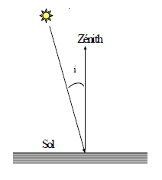
b) une incidence variable des rayons solaires : i
Soit i : l'angle d'incidence et w : la quantité d'énergie reçue sur le sol horizontal
- w est proportionnel à cosinus(i) ;
- la masse de l'atmosphère traversée est proportionnelle à l'angle i ;
- à midi on a :
- à l'équateur : i = 0° aux équinoxes et i ≤ 23°27' au cours de l'année ;
- au pôle nord : i=90° (w est donc nul) aux équinoxes, il descend à 66°33' pendant l'été. Pendant l'hiver w est négatif.
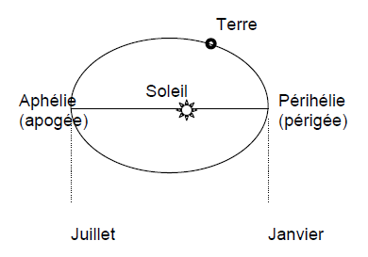
c) une distance Terre - Soleil variable : (à cause de la forme elliptique de l'orbite de la Terre autour du soleil). On note que :
- La Terre reçoit 7% moins d'énergie en Juillet qu'en Janvier,
- La durée de l'hiver boréal (i.e. été austral) dépasse de 7.5 jours celle de l'été boréal (i.e. hiver austral).

Le bilan général de la radiation solaire
La radiation solaire est l'énergie transmise, par rayonnement solaire, au globe Terrestre et à son atmosphère. On distingue :
a) le bilan radiatif global : qui est nul. Ce qui explique que le système "Terre - Atmosphère" est en équilibre énergétique et donc le climat global de la Terre est stable vis à vis des échanges énergétiques entre le système "Terre - Atmosphère" et son extérieur.
S + R + T = 0
Avec :
- S : rayonnement solaire incident reçu sur la surface sommet de l'atmosphère S=175 milliard de Mégawatts, = 343 Watts/m²) ;
- R : rayonnement solaire réfléchi, diffusé vers l'espace R = -53 milliard de Mégawatts = 30% de S ;
- T : rayonnement infrarouge Terrestre (rayonnement propre au globe Terrestre) T = -122 milliard de Mégawatts =70% S).
Remarque :
- Le bilan radiatif à un instant donné en un point donné du globe n'est pas nul. En effet :
- S : dépend de l'angle d'incidence des rayons solaires (i) qui varie en fonction de la latitude, la saison et l'heure du jour. i peut être calculé mathématiquement.
- R : dépend de la couverture végétale, de la composition de l'atmosphère et de la réflectivité du sol (mesurée par l'albédo).
- T : dépend de la matière.
- En moyenne annuelle, le bilan radiatif est positif aux basses latitudes [40 Sud, 40 Nord] et négatif près des pôles.
b) la radiation solaire totale (S) :
La radiation solaire totale reçue par le système "Terre - Atmosphère" est répartie en :
① Radiation solaire absorbée par la Terre : cette radiation est formée d'une partie du rayonnement solaire direct (34%) et d'une partie du rayonnement diffusé par l'atmosphère (17%) ;
② Radiation solaire absorbée par l'atmosphère (14% de S) ;
③ Radiation solaire diffusée vers l'espace (35% de S dont 27% dus aux nuages, 6% dus au rayonnement diffusé par l'atmosphère vers l'espace et 2% dus à l'albédo).

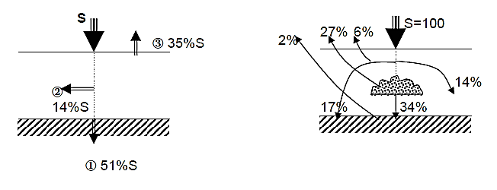

c) Le rayonnement global (qui intéresse le sol) = le rayonnement solaire direct + rayonnement diffusé par l'atmosphère.
N.B. Le rayonnement global n'est pas entièrement absorbé par le sol, mais partiellement réfléchi et diffusé.
d) L'albédo : le rapport, exprimé en pourcentage, entre le flux d'énergie non absorbée par le sol sur le flux d'énergie incident. L'albédo dépend en premier lieu des caractéristiques de la surface du sol et du rayonnement (intensité et angle). Il est de l'ordre de 80 à 90% pour la neige fraîche, 13 à 8% pour le sable et 7 à 9% pour un sol cultivé et végétation.

